МИНОБРНАУКИ РОССИИ

Федеральное государственное бюджетное образовательное учреждение высшего образования

НИЖЕГОРОДСКИЙ ГОСУДАРСТВЕННЫЙ ТЕХНИЧЕСКИЙ
УНИВЕРСИТЕТ им. Р.Е.АЛЕКСЕЕВА

Институт радиоэлектроники и информационных технологий

ОТЧЕТ

по лабораторной работе №4

«Разработка веб-сервиса на основе REST.»

по дисциплине

Web-технологии

ВЫПОЛНИЛ:

_______________ _ Семехин В.Д.___
(подпись) (фамилия, и.,о.)

___19-В-2______
(шифр группы)
ПРОВЕРИЛ:

________________ ___Скорынин С.С.__
(подпись) (фамилия, и.,о.)

Работа защищена «___»____________
С оценкой ________________________

Нижний Новгород 2021

1. Постановка задачи
Создать CRUD (Create Read Update Delete) web-сервис, соответствующий принципам REST.
На оценку удовлетворительно:
Реализовать только web-сервис (на основе ASP.NET или .NET Core) соответствующий принципам REST (можно не реализовывать кэш, код по требованию, слои).
- Реализовать следующие методы запросов HTTP для взаимодействия с сервером:
- GET
- POST
- PUT
- DELETE
- Захостить web-сервис под IIS.
- Продемонстрировать работу сервиса через браузер (запросы, возвращаемы ответ).
- Хранилище реализовать в памяти с ограничением в 1000 записей

На оценку отлично:
Добавить к предыдущим пунктам:
- Single Page - приложение (Angular, React или Vue) для отображения данных, полученных с веб-сервиса (HTTP, REST- запросы).
То есть фактически получается 2 приложения. Первое – это REST web-сервис захосченый под IIS. Второе – angular/react клиент, который предназначен для взаимодействия с пользователем.

Задание:
Переделать своё 2,3 задание лабораторной работы под требования 4-ой. Если необходимо задание расширить или сократить. То есть заменить страницы, окнами в рамках одной страницы. Достаточно выводить список всех элементов. Сделать возможность создания новых, редактирования текущих и удаления элементов (CRUD - операции). Можно добавить возможность просматривать детали каждого элемента.

2. Описание работы
Проект представляет собой сайт с обзорами на различные игры.
В работе реализован REST web-сервис и angular клиент, который предназначен для взаимодействия с пользователем.
Проект написан с использованием языка C#.
По сравнению с 3-ей лабораторной работой убраны обзоры и обложки игр, убрана возможность поиска по жанрам, добавлена возможность редактирования игр.

3. Функционал
Пользователь может создавать/редактировать/удалять скины.

4. База данных
В качестве СУБД для данной работы была выбрана MS SQL.
В ходе работы было создана 1 основная таблица.

Таблица Skins
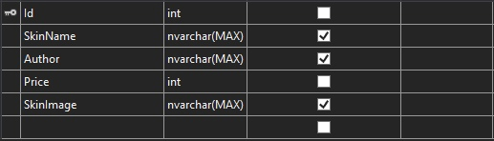
Таблица Skins используется для хранения полной информации о скине – Название, имя автора, цену и изображение.

5. UI
UI сайта реализован CSS стилей написанных вручную.

6. Работа сайта
Главная страница:
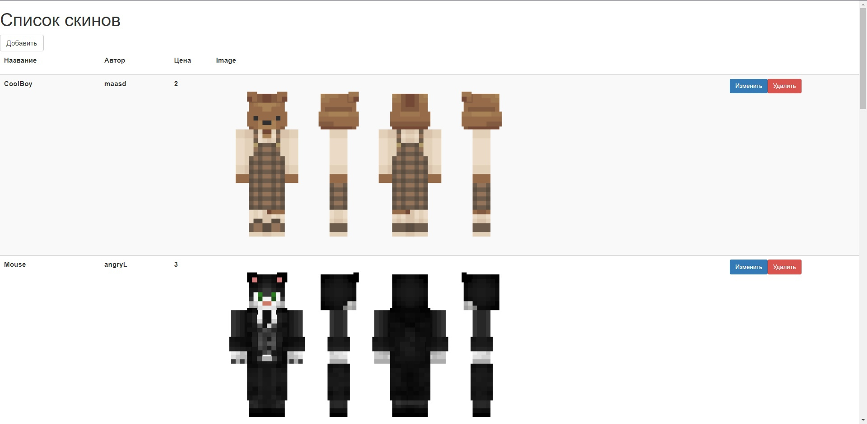

Добавление скина:
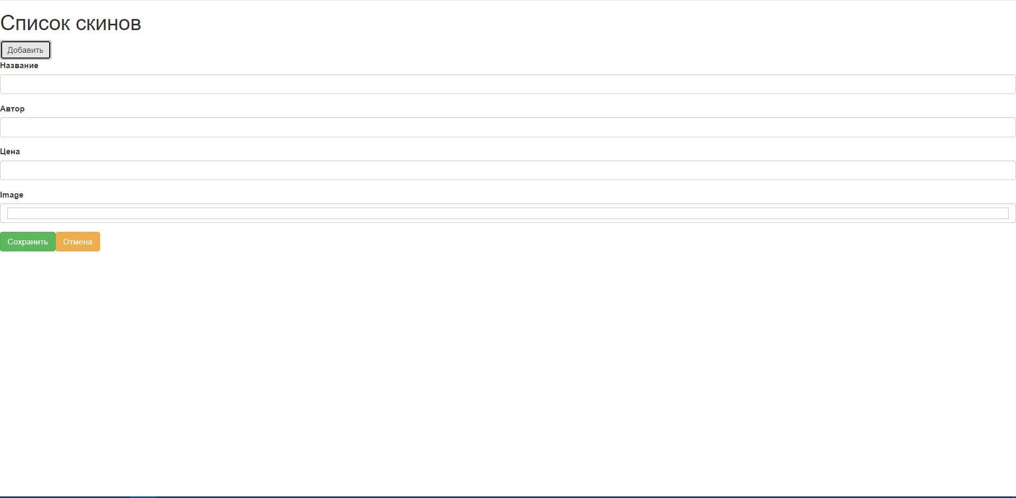

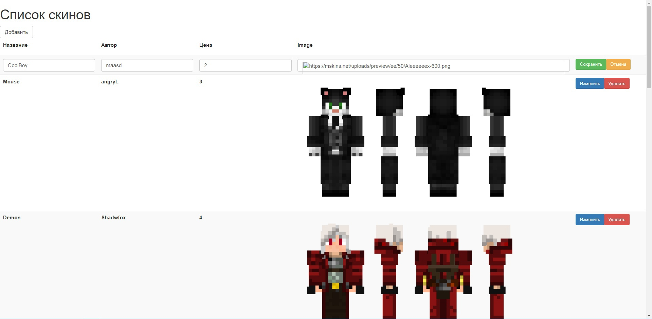
Редактирование скина

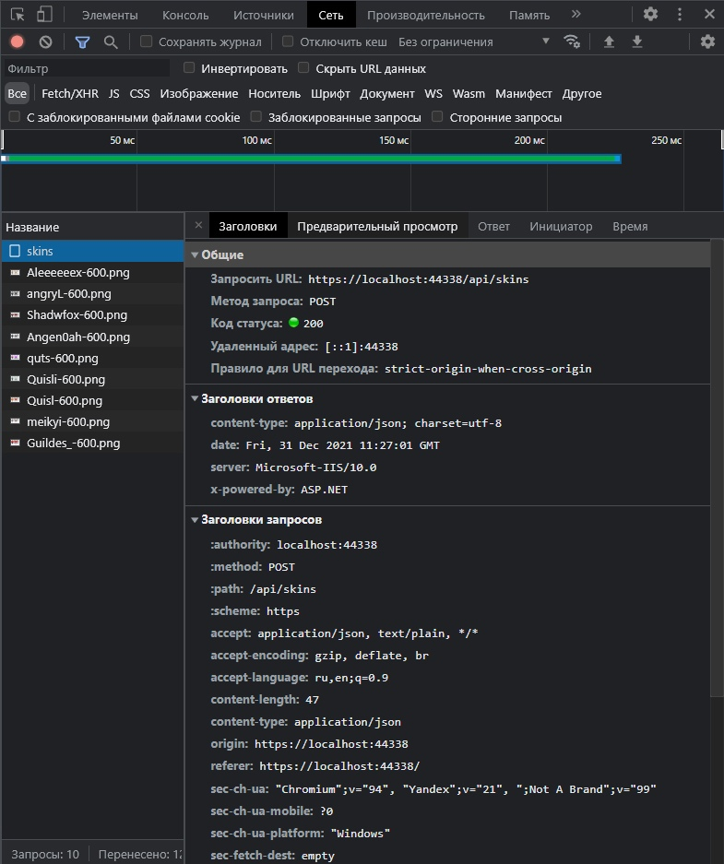
Post-запрос:

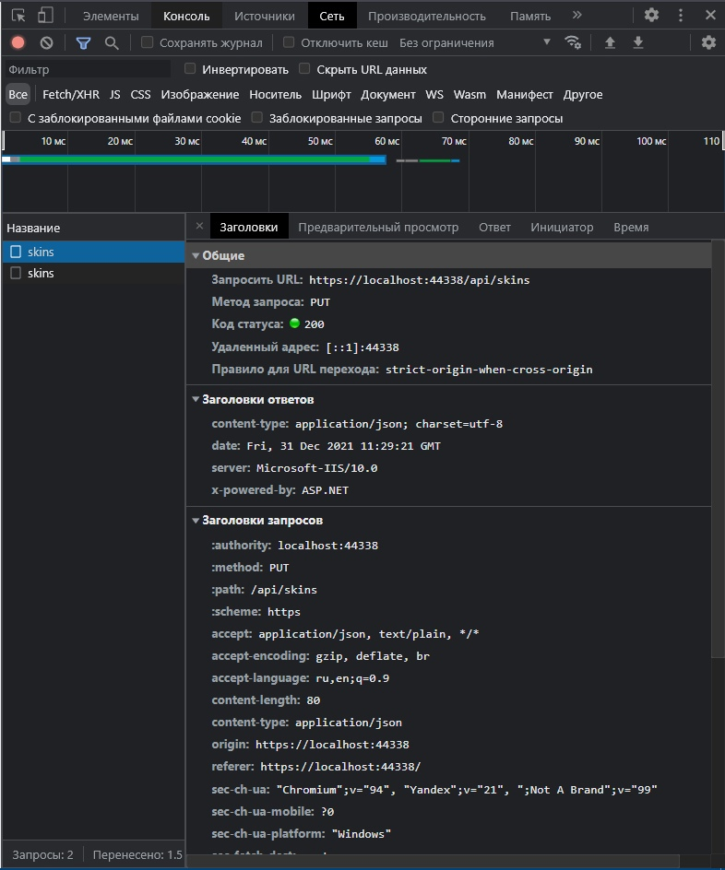
Put запрос:

Get-запрос:
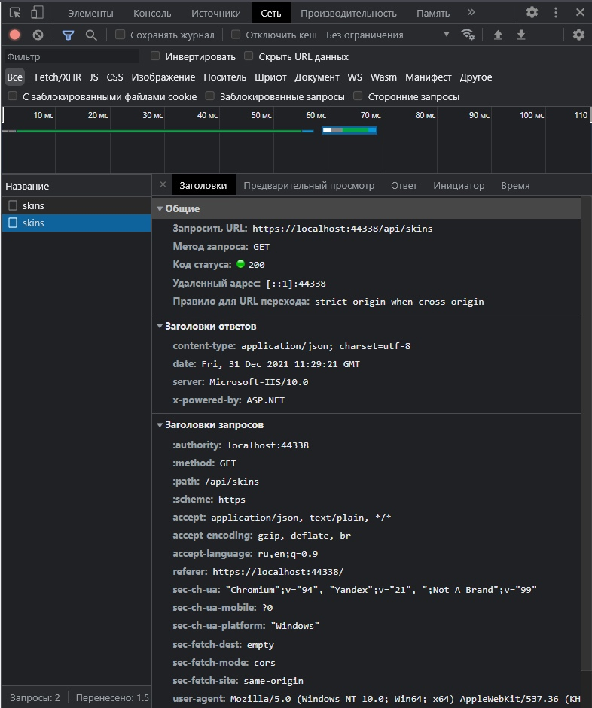

Delete запрос:

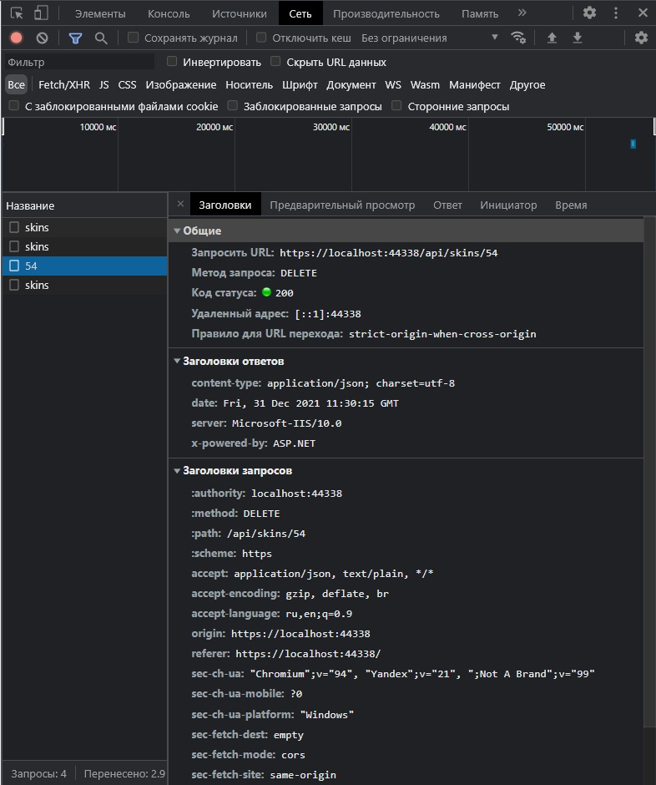

7. Вывод
В ходе выполнения лабораторной работы были изучена и освоена разработка веб-сервиса на основе REST.
Полный код проекта можно посмотреть на github-репозитории:
https://github.com/Alekseeva-Elena/Web/tree/main/ЛР%204.

